**JUNÇÕES**

* **INNER JOIN** – somente o que tem em comum
* **LEFT JOIN** – o que tem em comum e todo o lado esquerdo
* **RIGHT JOIN** – o que tem em comum e todo o lado direito
* **FULL JOIN** – tudo de todas as colunas
* **CROSS JOIN** – faz ligação entre todos os elementos

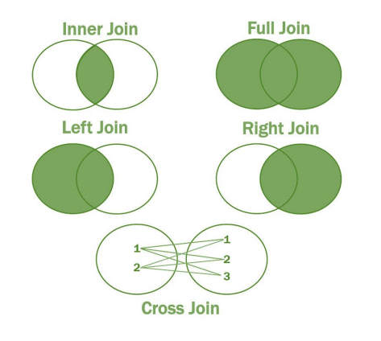

* **SUBCONSULTA ANINHADA** – consultas secundárias que fornecem dados para a consulta principal.

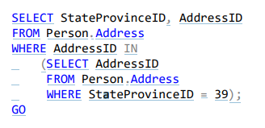

* **SUBCONSULTA CORRELACIONADA** - a subconsulta é executada repetidamente, uma vez para cada linha que pode ser selecionada pela consulta externa.

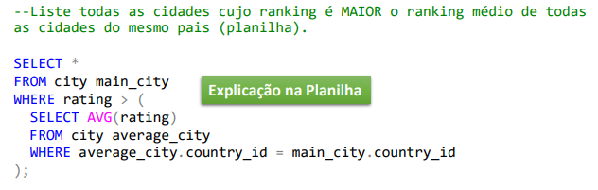

* **SUBCONSULTA DE EXPRESSÃO** - subconsulta dentro do *select list.*

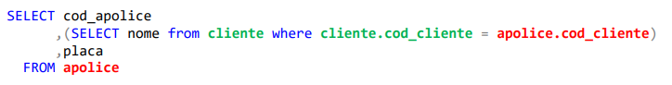

* **EXISTS –** parecido com IN e NOT IN, faz uma validação se existe algum resultado para a subconsulta informada.

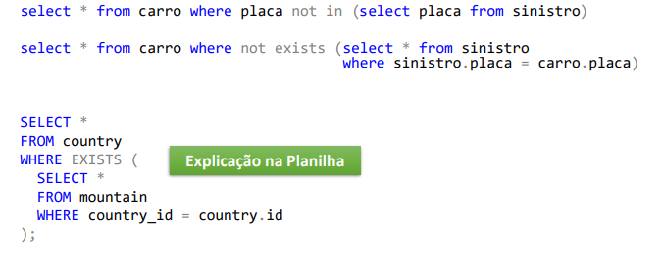

* **CTE -** tabelas temporárias.

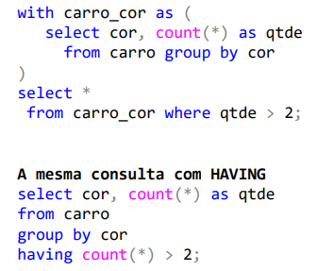

**WINDOW FUNCTIONS**

* Ao contrário do Group by, as linhas não são agrupadas, ela mantem todas as linhas do resultado (sem agrupar as linhas) e gera uma nova coluna com o resultado da agregação escolhida.

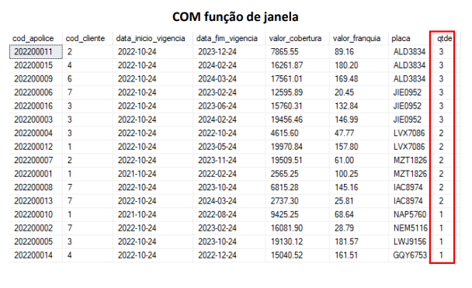

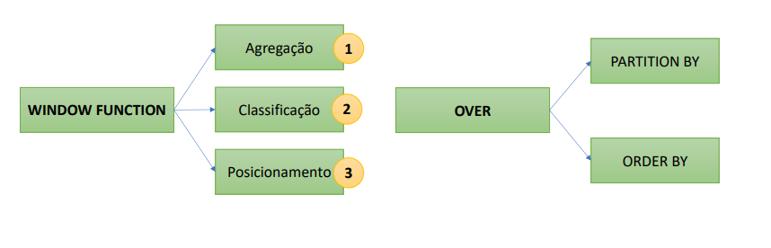

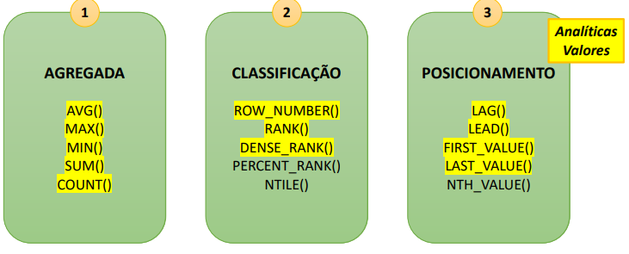

* **PARTITION BY -** divide o conjunto de resultados da consulta em partições.
* **ORDER BY -** define a ordem lógica das linhas dentro de cada partição do conjunto de resultados.

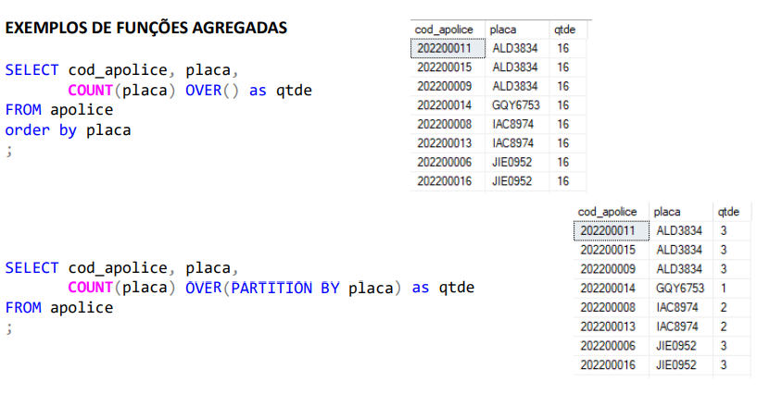

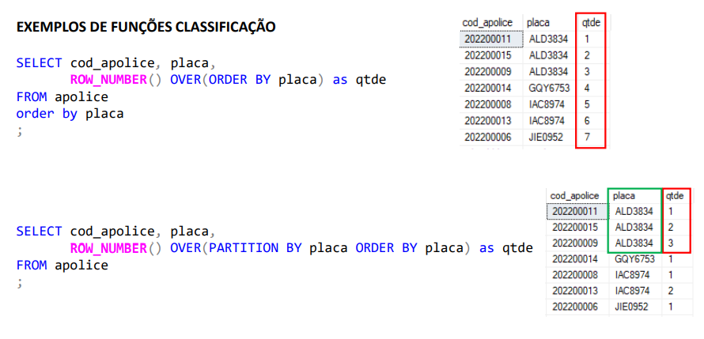

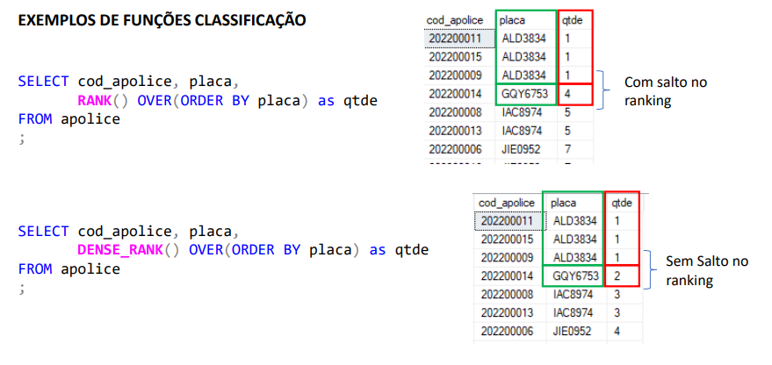

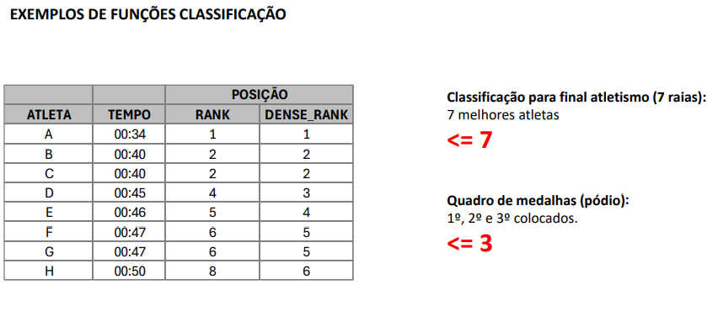

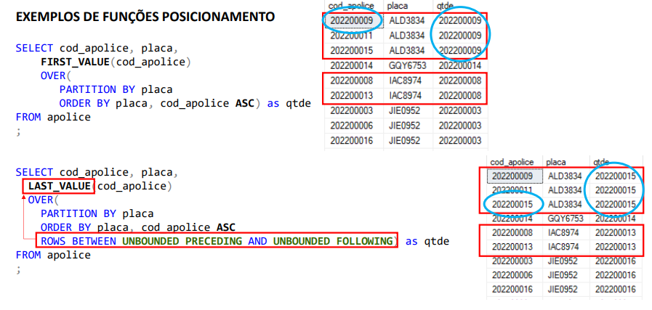

**ARMAZENAMENTO DE DADOS**

* **INDICES -** são criados para melhorar o desempenho em consultas.

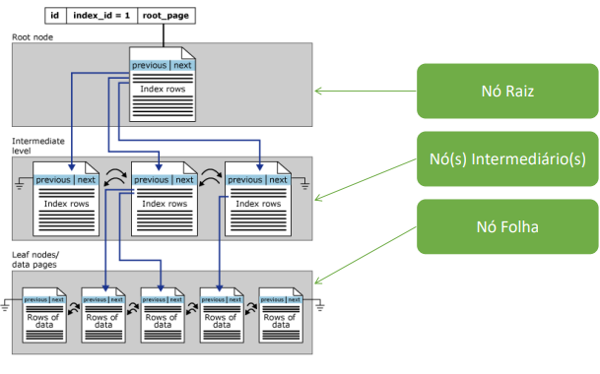

* **IND CLUSTERED -** primário, criado junto com a PK, só existe um por tabela. Nível folha = todas as colunas da tabela.
* **IND NONCLUSTERED –** podem existir vários por tabela. Nível folha = somente a chave.
* **LOOKUP –** quando não acha a informação no ind. Nonclustered, ele retorna para o ind. Clustered.
* **COMO RESOLVER LOOKUP –** usar INCLUDE de determinada coluna no ind. Nonclustered.
* **COMO RESOLVER * SE PRECISAR DE LOOKUP –** fazer INCLUDE de todas as colunas no ind. Nonclustered .

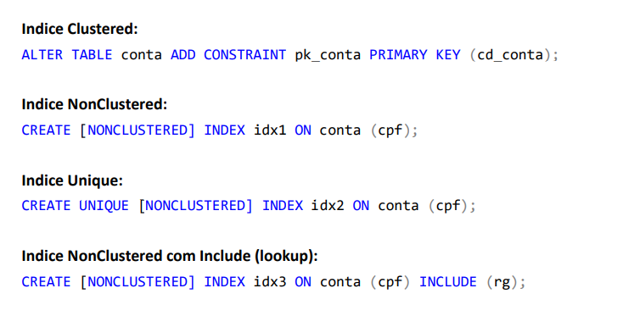

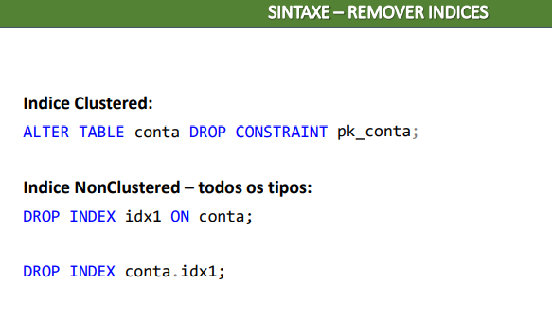

* **PLANO DE EXECUÇÃO -** ajuda a entender visualmente como as consultas estão sendo realizadas no banco. Usadas para interpretar e otimizar consultas. CTRL + L
* **TABLE SCAN –** varre todos os registros sequencialmente.
* **CLUSTERED INDEX SCAN –** varre todos os registros folha sequencialmente. Um pouco mais rápido que o table scan.
* **CLUSTERED INDEX SEEK e NONCLUSTERED INDEX SEEK -** percorre a árvore através dos nós atéo registro folha (mais eficiente para retornar registros específicos).

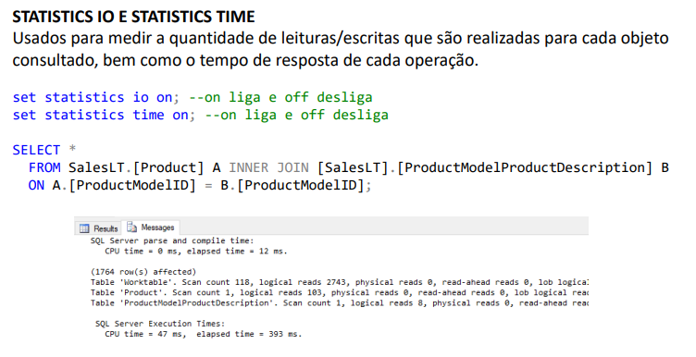

**PROCESSAMENTO DE TRANSAÇÕES**

* É o conjunto de uma ou mais operações executadas integralmente para garantir a consistência dos dados de um banco de dados (unidade lógica única).
* Todas as operações devem ser executadas ou nenhuma.
* **BEGIN TRAN –** inicia uma transação.
* **COMMIT –** finaliza uma transação, confirmando todas as alterações de forma permanente.
* **ROLLBACK –** desfaz todas as operações da transação.

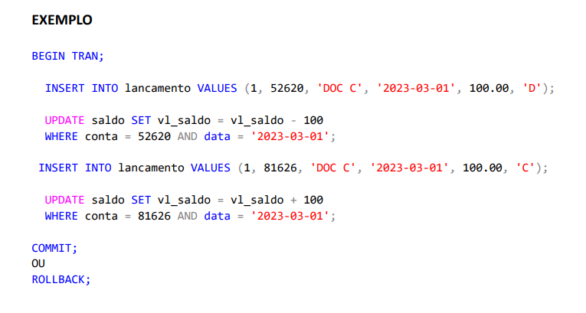

* **@@TRANCOUNT –** mostra quantas transações estão abertas.

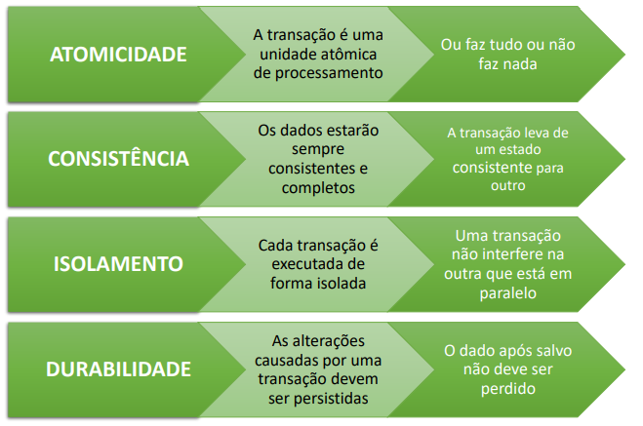

**CONTROLE DE CONCORRÊNCIA**

* Técnicas utilizadas para garantir que transações concorrentes sejam executadas adequadamente.
* **LOCK –** faz com que o usuário espere até que o dado seja liberado.
* **BLOCK -** cenário parecido com o Lock, mas com a diferença que nesse cenário, existe um lock no objeto e uma ou mais sessões estão tentando ler ou alterar esse objeto, ficando assim, aguardando a liberação do lock.
* **DEADLOCK -** quando dois ou mais processos (sessões) tentam acessar um mesmo objeto, aplicando locks nesse recurso. Sendo assim, esses processos tentam realizar a mesma ação, ao mesmo tempo, no mesmo objeto, e um processo fica aguardando o outro remover o lock para continuar a operação.
* **Shared Lock (S) -** "Modo Biblioteca"   
   Várias pessoas podem ler o mesmo livro ao mesmo tempo, mas ninguém pode escrever nele.
* **Exclusive Lock (X) -** "Modo Diário Pessoal"   
   Se alguém está escrevendo no diário, ninguém mais pode nem ler nem escrever nele ao mesmo tempo.